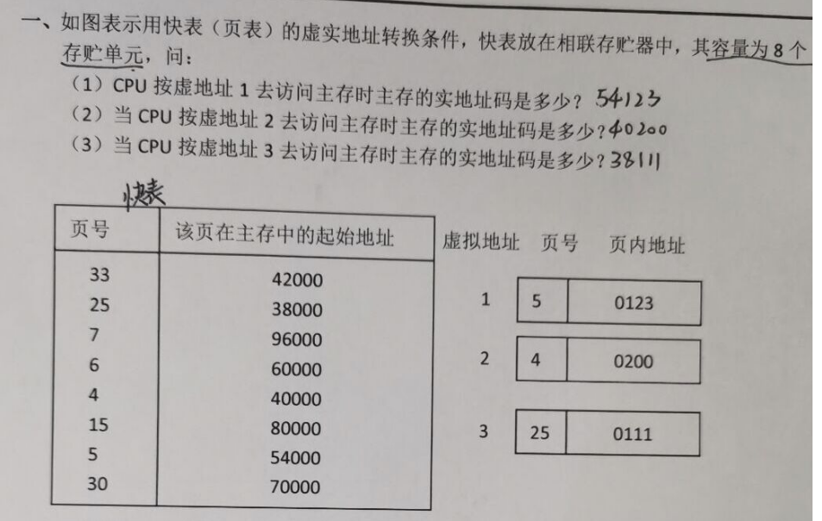

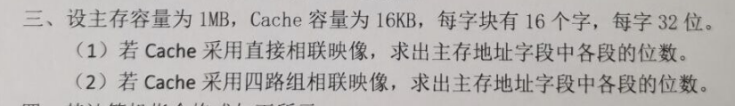**物理地址 = 起始地址 + 页内地址(offset)**

1. **主存: Tag + 块索引(Index) + 块内字节索引(offset)**

**每块: 16*4 = 2^6 B**

**Cache容量: 16KB = 2^14 B**

**块数: 2^14 / 2^6 = 2^8 块**

**-->index = 8位**

**offset = 6位**

**1MB = 2^20 B**

**-->地址20位**

**-->Tag = 20 - offset - index = 6位**

1. **四路**

**index 确定组**

**组数= 2^6组**

**--> index = 6位**

**offset = 6**

**-->Tag = 20 - offset - index = 8位(多了2位块选, 因为要选4块)**

**拓展: 两路**

1. **index 确定组**

**组数= 2^7组**

**--> index = 7位**

**offset = 6**

**-->Tag = 20 - offset - index = 7位(多了一位块选)**

3. 请简要Cache中写直达法（Write Through）和写回法(Write Back)的优缺点

写直达：保证了主存和cache间数据的一致性，但效率低

写回：效率高，但需要额外的修改位（脏位）判断数据是否被修改，且没有很好保证一致性

4. 请简要分析Cache的容量、块的大小以及相联性对Cache性能的影响。

增大块大小：降低强制缺失，但会**增加缺失代价，快太大会增加缺失率**

增大cache容量：降低容量缺失和冲突缺失，但会使cache每次访存数据变慢

增大相联性：降低冲突缺失，但会使cache每次访存数据变慢

5.计算机的字长为32位，假设主存的最大容量为8MB， Cache中数据容量为64KB，内存与Cache交换数据块的大小为16个字节，若按照采用直接映射方式。请问：

1) Cache划分为多少块？每个块中包含多少个字

2) 使用物理地址访问Cache时，物理地址应划分成哪几个字段？要求说明每个字段的位数及在物理地址中的位置。

3)请计算Cache总的容量有多大（需要考虑有效位和标记位）

8MB = 8 * 2^10 * 2^10 B = 2^23 B 所以地址23位

1. 块数 = 64 * 2^10 / 2^4 = 2^12 块

每个块 4 words

1. Tag 标记位, Index 块索引, offset 块内字节索引(块内偏移)

Tag 23-12-4 = 7位(16-22位)

Index 12位(4-15位)

offset 4位 (0-3位)

1. Cache: 块数 * (Tag + 块大小 + 标记位 + 有效位)

2^12 * (7 + 16*8 + 1 ) = 2^12 * (7+128+1) = 2^12 * 136 Bit

**参考答案: （3）容量=2^12*（2^（2+5）+7+1）=4*136Kib=544Kib**

某计算机的Cache共有16块，采用2路组相联映射方式。每个主存块大小为32字节，按字节编址。问主存129号**单元(指Byte)**所在主存块应装入到Cache的哪个组中？请给出分析计算过程。（5分）

解答:

每组64字节

129 / 32 = 4 (所以应该放在第5块, 但是块号是4)

8组

4 mod 8 = 4(组号为4,其实是第5组)

公式: 求组: 块号 mod 组数

求块号: 字节号 / 每块字节数

某计算机在只具有L1 cache的情况下CPU base CPI = 1.5，clock rate = 2.5GHz，Global miss rate/instruction = 2%，Main memory access time = 150ns，如果增加L2 Cache（access time=10ns）将Global miss rate降低为0.25%，则该计算机的性能提高了多少倍？说明计算过程。

一个有4个数据块的Cache，计算机加电启动，CPU访问主存对Cache块地址的访问顺序为：0, 8, 0, 6, 8，在计算机采用直接映射、2-way 组相联、全相联三种不同Cache组织方式下，替换策略均采用LRU，分别计算cache的访问命中率为多少，并给出计算依据。

设某计算机的主存储器为512KB ×16位，Cache容量为8KB×16位，每块8个字。

（1）Cache中可装入多少块主存中的数据? 256

（2）若Cache和主存采用直接地址映像，试给出主存与Cache的地址格式，并说明每个字段多少位。

（3）若采用组相联映像，每组4块，试给出Cache和主存的地址格式，并说明每个字段多少位。

假定某个程序在执行过程中I-cache的miss rate = 0.04，D-cache的 miss rate = 0.08，Miss penalty = 100 cycles，Base CPI (without memory stalls) = 2，Load & stores 操作在所有指令中的比例为30%。

1)计算该程序实际的CPI值；

2）如果通过加大Cache的容量使I-cache和D-cache的miss rate都降低50%，Miss penalty=150 cycles，请说明新方案是否比原有的方案更优，并说明理由。

**14、一个有32位程序地址空间，页面容量为1KB，主存的容量为8MB的存储系统，问：  
(1) 虚页号字段有多少位？页表将有多少行？  
(2) 页表的每一行有多少位？页表的容量有多少字节？**

15、假设在一个采用组相联映像方式的Cache中，主存有B0～B7共8块组成，Cache有C0～C3共4块，组内块数为2块。每块的大小为32个字节，采用FIFO块替换算法。在一个程序执行过程中依次访问块地址流如下：   
B1，B4，B6，B3，B0，B4，B6，B2，B4，B5   
（1） 写出主存地址的格式，并标出各字段的长度   
（2） 写出Cache地址的格式，并标出各字段的长度   
（3） 画出主存与Cache之间各个块的映像对应关系   
（4） 列出程序执行过程中Cache的块地址流分布情况。并计算Cache的块命中率

16. 设主存容量为 1MB ， Cache 容量为 16KB ，每字块有 16 个字，每字 32 位。

(1)若Cache采用直接相联映像，求出主存地址字段中各段的位数。

(2)若Cache采用四路组相联映像，求出主存地址字段中各段的位数。

17、有一主存——Cache层次的存储器，其主存容量1MB，Cache容量64KB，每块8KB，若采用直接映象方式，

求：①主存的地址格式？②主存地址为25301H，问它在主存的哪一块？